要求代码和实验报告规范，在算法思想中：对实验涉及的数据结构进行有效设计和分析；对算法进行分析并给出时间、空间复杂度的结论；清晰表达实验思路、出现的问题及解决方法。

一、调试成功程序及说明
1、
题目：ADT BinaryTree 基本操作20个
算法思想：无
运行结果：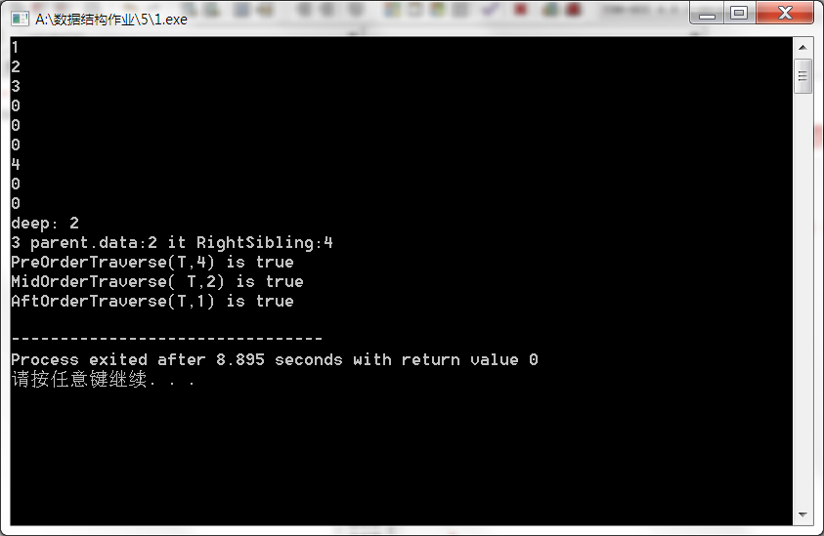
结果分析：正确
附源程序。
#include <iostream>
#include <stack>
#include <queue>
#include <malloc.h>
using namespace std;
typedef struct BiTNode
{
int data;
BiTNode *left;
BiTNode *right;
}BiTNode,*BiTree;

bool BiTNodeequals(BiTNode a,BiTNode b)
{
if(a.data==b.data&&a.left==b.left&&a.right==b.right)
return true;
else
return false;
}
void Init(BiTNode &T)
{
T.data=0;
T.left=NULL;
T.right=NULL;

}
void Destroy(BiTree T)
{
if(T)
{
if(T->left)
Destroy(T->left);
if(T->right)
Destroy(T->right);

free(T);

}
}
void CreateBiTee(BiTree &T)
{ int ch;
scanf("%d",&ch);
if(ch==0)
T=NULL;
else{
T=(BiTNode *)malloc(sizeof(BiTNode));
T->data=ch;
CreateBiTee(T->left);
CreateBiTee(T->right);

}

}

void clear(BiTree &T)
{
T->data=0;
if(T->left)
clear(T->left);
if(T->right)
clear(T->right);
}

bool Empty(BiTNode *T)
{queue<BiTNode *> node;
node.push(T);
while(!node.empty())
{
T=node.front();
if(T->data!=0)
return false;
if(T->left)
node.push(T->left);
if(T->right)
node.push(T->right);

node.pop();
}
return true;

}

int TreeDepth(BiTree T)
{
int right=0;
int left=0;

if(T==NULL)
return -1;

if(T->left!=NULL)
left=TreeDepth(T->left);
else
left=-1;

if(T->right!=NULL)
right=TreeDepth(T->right);
else
right=-1;

return (right>left) ? right+1 : left+1;
}

BiTree Root(BiTree T)
{
return T;
}
int Value(BiTree T,BiTNode *e)
{
if(!T)
return 0;

return e->data;
}

void Assign(BiTree T,BiTNode &e, int Value)
{
if(!T)
return;
e.data=Value;
}

BiTNode* Parent(BiTree T,BiTNode *e)
{
queue<BiTNode *> node;
node.push(T);
while(!node.empty())
{
T=node.front();
if(BiTNodeequals(*(T->left),*e)||BiTNodeequals(*(T->right),*e))
return T;
else {
if(T->left)
node.push(T->left);
if(T->right)
node.push(T->right);
}

node.pop();
}
return NULL;
}

BiTNode* LeftChild(BiTree T,BiTNode e)
{
if(!T)
return NULL;
else
return e.left;

}

BiTNode* RightChild(BiTree T,BiTNode e)
{
if(!T)
return NULL;
else
return e.right;

}

BiTNode* LeftSibling(BiTree T,BiTNode e)
{
if(!T||!Parent(T,&e))
return NULL;
else
{
return Parent(T,&e)->right;
}

}

BiTNode* RightSibling(BiTree T,BiTNode e)
{
if(!T||!Parent(T,&e))
return NULL;
else
{
return Parent(T,&e)->right;
}

}

void InsertChild(BiTree T,BiTNode *p,int LR,BiTree c)
{
if(LR==0)
{
BiTNode *temp=p->left;
p->left=c;
c->right=temp;

}

if(LR==1)
{
BiTNode *temp=p->right;
p->right=c;
c->left=temp;

}

}

void DeleteChild(BiTree T,BiTNode *p,int LR)
{
if(LR==0)
{Destroy(p->left);
p->left=NULL;
}

if(LR==1)
{Destroy(p->right);
p->right=NULL;
}
}

bool PreOrderTraverse(BiTree T,int e)
{
stack<BiTNode *> node;
BiTNode *n=T;
node.push(n);
while(n!=NULL||!node.empty())
{
while (n!=NULL){
if(n->data==e)
return true;
node.push(n);
n=n->left;
}
if(!node.empty()){
n=node.top();
node.pop();
n=n->right;

}
}
return false;

}

bool MidOrderTraverse(BiTree T,int e) {
stack<BiTNode *> node;
BiTNode *n = T;
node.push(n);
while (n != NULL || !node.empty()) {
while (n != NULL) {
node.push(n);
n = n->left;
}
if (!node.empty()) {
n = node.top();
node.pop();
if (n->data == e)
return true;
n = n->right;

}

}
return false;
}

bool AftOrderTraverse(BiTree T,int e){
stack<BiTNode *> node;
BiTNode *n = T;
BiTNode *last=T;
node.push(n);
while(n!=NULL||node.empty()){
while (n!=NULL){
node.push(n);
n=n->left;
}
n=node.top();
if(n->right!=NULL||n->left==last){
if (n->data == e)
return true;
node.pop();
last=n;
n=NULL;
}
else{n=n->right;

}

}
}

int main()
{
BiTree T;
CreateBiTee(T);
cout<<"deep: "<<TreeDepth(T)<<endl;
cout<<Value(T,T->left->left)<<" parent.data:";
BiTNode *e=Parent(T,T->left->left);
cout<<e->data<<" it RightSibling:";
e=RightSibling(T,*e);
cout<<e->data<<endl;

if(PreOrderTraverse(T,4))
cout<<"PreOrderTraverse(T,4) is true"<<endl;
if(MidOrderTraverse(T,2))
cout<<"MidOrderTraverse( T,2) is true"<<endl;
if(AftOrderTraverse(T,1))
cout<<"AftOrderTraverse(T,1) is true"<<endl;
Destroy(T);

}

2、
题目：二叉树的先序、中序、后序遍历非递归方法，层次遍历。
算法思想：无
运行结果：
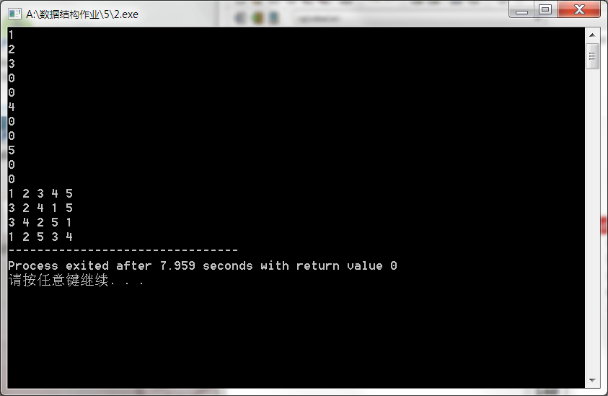
结果分析：正确
附源程序。
#include <iostream>
#include <stack>
#include <queue>
#include <malloc.h>
using namespace std;
typedef struct BiTNode
{
int data;
BiTNode *left;
BiTNode *right;
}BiTNode,*BiTree;

void Destroy(BiTree T)
{
if(T)
{
if(T->left)
Destroy(T->left);
if(T->right)
Destroy(T->right);

free(T);

}
}
void CreateBiTee(BiTree &T)
{ int ch;
scanf("%d",&ch);
if(ch==0)
T=NULL;
else{
T=(BiTNode *)malloc(sizeof(BiTNode));
T->data=ch;
CreateBiTee(T->left);
CreateBiTee(T->right);

}

}

void PreOrderTraverse(BiTree T)
{
stack<BiTNode *> node;
BiTNode *n=T;
node.push(n);
while(n!=NULL||!node.empty())
{
while (n!=NULL){
printf("%d ",n->data);

node.push(n);
n=n->left;
}
if(!node.empty()){
n=node.top();
node.pop();
n=n->right;
if(node.empty())
n=NULL;

}
}
}

void MidOrderTraverse(BiTree T) {
stack<BiTNode *> node;
BiTNode *n = T;
node.push(n);
while (n != NULL || !node.empty()) {
while (n != NULL) {
node.push(n);
n = n->left;
}
if (!node.empty()) {
n = node.top();
node.pop();
if(node.empty())
return;
printf("%d ",n->data);
n = n->right;

}

}

}

void AftOrderTraverse(BiTree T){
stack<BiTNode *> node;
BiTNode *n = T;
BiTNode *last=T;
node.push(n);
while(!(n==NULL&&node.empty())){
while (n!=NULL){
node.push(n);
n=n->left;
}

n=node.top();
if(n->right==NULL||n->right==last){
printf("%d ",n->data);
if(n==T)
return;
node.pop();
last=n;
n=NULL;
}
else{n=n->right;

}

}
}

void CZOrderTraverse(BiTree T){
queue<BiTNode *>node;
BiTNode *n=T;
node.push(n);
while(n!=NULL||!node.empty())
{ n=node.front();
printf("%d ",n->data);
node.pop();
if(n->left)
node.push(n->left);
if(n->right)
node.push(n->right);
n=NULL;
}

}

int main()
{
BiTree T;
CreateBiTee(T);

PreOrderTraverse(T);
cout<<endl;
MidOrderTraverse(T);
cout<<endl;
AftOrderTraverse(T);
cout<<endl;
CZOrderTraverse(T);
Destroy(T);

}

3、
题目：编程实现，对二叉树中每个元素值为x的结点，删除以它为根的子树，并释放相应空间。

算法思想：先序遍历
运行结果：
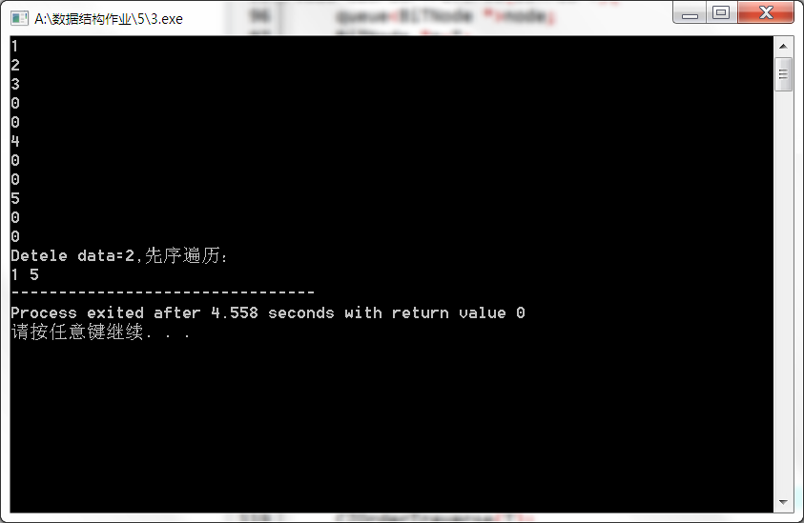
结果分析：正确
附源程序。
#include <iostream>
#include <stack>
#include <queue>
#include <malloc.h>
using namespace std;
typedef struct BiTNode
{
int data;
BiTNode *left;
BiTNode *right;
}BiTNode,*BiTree;
bool BiTNodeequals(BiTNode a,BiTNode b)
{
if(a.data==b.data&&a.left==b.left&&a.right==b.right)
return true;
else
return false;
}
void Destroy(BiTree T)
{
if(T)
{
if(T->left)
Destroy(T->left);
if(T->right)
Destroy(T->right);

free(T);

}
}
void CreateBiTee(BiTree &T)
{ int ch;
scanf("%d",&ch);
if(ch==0)
T=NULL;
else{
T=(BiTNode *)malloc(sizeof(BiTNode));
T->data=ch;
CreateBiTee(T->left);
CreateBiTee(T->right);

}

}
BiTNode* Parent(BiTree T,BiTNode *e)
{
queue<BiTNode *> node;
node.push(T);
while(!node.empty())
{
T=node.front();
if(BiTNodeequals(*(T->left),*e)||BiTNodeequals(*(T->right),*e))
return T;
else {
if(T->left)
node.push(T->left);
if(T->right)
node.push(T->right);
}

node.pop();
}
return NULL;
}
void Delete(BiTree T,int data){

queue<BiTNode *>node;
BiTNode *n=T;
node.push(n);
while(n!=NULL||!node.empty())
{ n=node.front();
node.pop();
if(n->data==data)
{ if(Parent(T,n)->left==n)
Parent(T,n)->left=NULL;
else
Parent(T,n)->right=NULL;

Destroy(n);
n=NULL;
continue;
}
if(n->left)
node.push(n->left);
if(n->right)
node.push(n->right);
n=NULL;
}
}

void CZOrderTraverse(BiTree T){
queue<BiTNode *>node;
BiTNode *n=T;
node.push(n);
while(n!=NULL||!node.empty())
{ n=node.front();
printf("%d ",n->data);
node.pop();
if(n->left)
node.push(n->left);
if(n->right)
node.push(n->right);
n=NULL;
}

}
void Destroy(BiTree T)
{
if(T)
{
if(T->left)
Destroy(T->left);
if(T->right)
Destroy(T->right);

free(T);

}
}

int main()
{
BiTree T;
CreateBiTee(T);
Delete(T,2);
cout<<"Detele data=2,ÏÈÐò±éÀú£º"<<endl;
CZOrderTraverse(T);
Destroy(T);

}

4、
题目：编程实现，判断给定二叉树是否是完全二叉树。

算法思想：先卡一下二叉树节点的个数。再卡一下剔除叶子之后节点个数。最后卡一下倒数第二行所有节点。
运行结果：
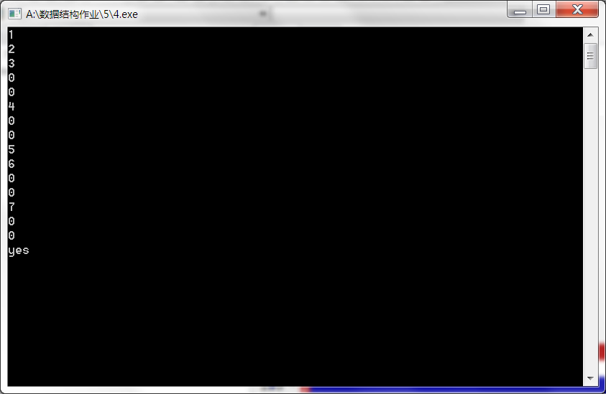
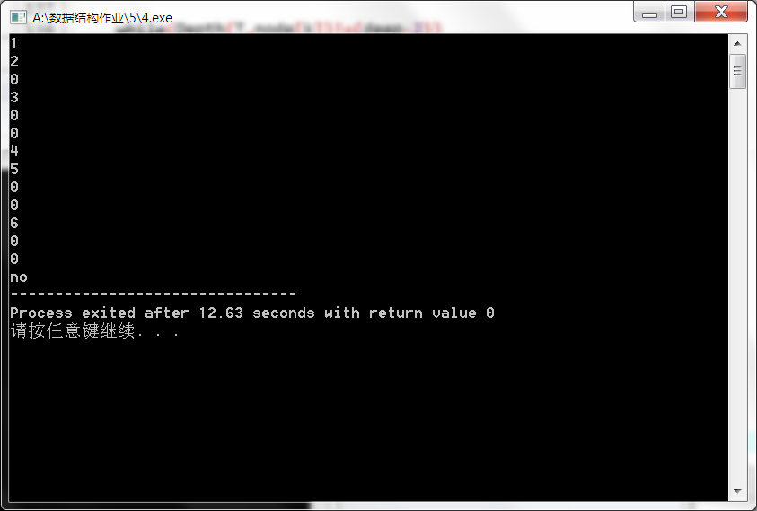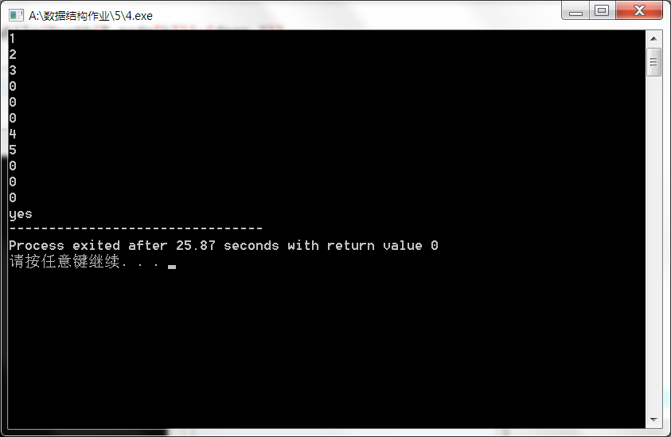
结果分析：正确
附源程序。
#include <iostream>
#include <stack>
#include <queue>
#include <vector>
#include <malloc.h>
#include <math.h>
using namespace std;
typedef struct BiTNode
{
int data;
BiTNode *left;
BiTNode *right;
}BiTNode,*BiTree;
bool BiTNodeequals(BiTNode a,BiTNode b)
{
if(a.data==b.data&&a.left==b.left&&a.right==b.right)
return true;
else
return false;
}
void Destroy(BiTree T)
{
if(T)
{
if(T->left)
Destroy(T->left);
if(T->right)
Destroy(T->right);

free(T);

}
}
void CreateBiTee(BiTree &T)
{ int ch;
scanf("%d",&ch);
if(ch==0)
T=NULL;
else{
T=(BiTNode *)malloc(sizeof(BiTNode));
T->data=ch;
CreateBiTee(T->left);
CreateBiTee(T->right);

}

}

int TreeDepth(BiTree T)
{
int right=0;
int left=0;

if(T==NULL)
return -1;

if(T->left!=NULL)
left=TreeDepth(T->left);
else
left=-1;

if(T->right!=NULL)
right=TreeDepth(T->right);
else
right=-1;

return (right>left) ? right+1 : left+1;
}

BiTNode* Parent(BiTree T,BiTNode *e)
{
queue<BiTNode *> node;
BiTNode *a;
node.push(T);
while(!node.empty())
{
a=node.front();
if(a->left==e||a->right==e)
return a;
else {
if(a->left)
node.push(T->left);
if(a->right)
node.push(T->right);
}

node.pop();
}
return NULL;
}

int Depth(BiTree T,BiTNode *n)
{
if(n==T)
{
return 0;
}
int deep=1;BiTNode *a=n;
while(Parent(T,a)!=T){
a=Parent(T,a);
deep++;
}
return deep;

}

bool CBTree(BiTree T)
{
int deep=TreeDepth(T);
vector<BiTNode *>node;
BiTNode *n=T;
node.push_back(n);
int k=0;
while(k<=node.size()-1){
if(node[k]->left)
node.push_back(node[k]->left);
if(node[k]->right)
node.push_back(node[k]->right);
k++;
}
if(node.size()==((int)pow(2,deep+1)-1))
return true;
if(node.size()<=((int)pow(2,deep)-1))
return false;
k--;
while(Depth(T,node[k])!=(deep-1))
{
node.pop_back();
k--;
}
if(node.size()!=((int)pow(2,deep)-1))
return false;

while(Depth(T,node[k])!=(deep-2))
{
if(node[k]->right)
if(!node[k]->left)
return false;
k--;
}
return true;

}

int main()
{
BiTree T;
CreateBiTee(T);
if(CBTree(T))
cout<<"yes";
else
cout<<"no";
}

......

......

三、小结

